**Pengertian Masa Pra-Aksara**

Pra-aksara berasal dari gabungan kata, yaitu pra dan aksara. Pra artinya sebelum dan aksara berarti tulisan. Dengan demikian, yang dimaksud masa pra-aksara adalah masa sebelum manusia mengenal bentuk tulisan. Masa pra-aksara disebut juga dengan masa nirleka (nir artinya tidak ada, dan leka artinya tulisan), yaitu masa tidak ada tulisan. Masa praaksara disebut juga dengan masa pra-sejarah, yaitu suatu masa dimana manusia belum mengenal tulisan. Adapun masa sesudah manusia mengenal tulisan disebut juga dengan masa aksara atau masa sejarah.

Kehidupan manusia pada masa pra-aksara dapat diketahui dari peninggalan-peninggalan yang ditinggalkan oleh manusia yang hidup pada waktu itu. Peninggalan itu dapat berupa artefak dan fosil. Artefak wujudnya berupa benda-benda purbakala. Benda-benda tersebut dapat membantu kita untuk memperkirakan bagaimana perkembangan kehidupan manusia. Sementara itu, fosil yang berupa sisa-sisa tulang belulang manusia, hewan, dan tumbuhan yang sudah membatu, dapat membantu pada kita mengenai pertumbuhan fisik manusia pada masa pra-aksara. Bekas-bekas atau sisa-sisa manusia, tumbuhan, dan binatang yang telah membatu itu terdapat dalamlapisan-lapisan bumi.

Zaman prasejarah merupakan pembabakan peradaban manusia dalam periode sejarah, yang mana pada saat itu belum dikenalnya tulisan atau bisa juga disebut dengan zaman praaksara, sehingga kehidupan manusianya sangatlah sederhana.  kali ini kita akan bahas pembabakan zaman prasejarah atau praaksara berdasarkan Geologi.

Geologi adalah ilmu yang mempelajari bumi secara keseluruhan, berdasarkan komposisinya, struktur, sejarah, sifat-sifatnya, dan juga proses pembentukannya, dan orang yang memelajari dan mendalami ilmu geologi disebut geolog. Berdasarkan geologi, zaman praaksara dibagi menjadi 4, **ada zaman tertua (Arkaekum), zaman primer atau zaman hidup tua (Paleozoikum), zaman sekunder atau zaman hidup pertengahan (Mesozoikum), serta zaman hidup baru (Neozoikum).**

*Nah*, kira-kira seperti apa ya zaman-zaman itu? Sekarang bisa membaca ulasannya di bawah ini ya!

**a. Arkaekum**

Zaman ini merupakan zaman tertua, kira-kira berlangsung selama 2.500 juta tahun. Pada saat itu, kulit bumi masih panas *lho.*  Alhasil, pada zaman ini belum ada kehidupan. Lantas kapan kehidupan itu muncul?

**b. Paleozoikum**

*Nah*, di zaman ini **kehidupan mulai muncul.** Zaman primer atau zaman hidup tua ini berlangsung sekitar 340 juta tahun. Pada saat itu, makhluk hidup yang muncul seperti mikroorganisme, ikan, amfibi, reptil, dan juga binatang-binatang lain yang tidak bertulang punggung. Di bawah ini adalah gambar makhluk hidup yang hidup pada zaman Paleozoikum:

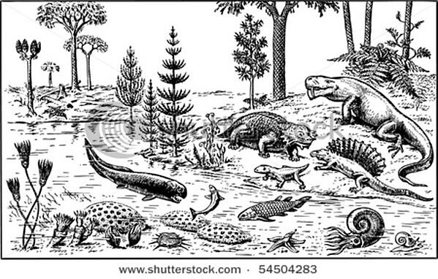

Makhluk Hidup Pada Zaman Paleozoikum (Sumber: shutterstock.com)

**c. Mesozoikum**

Zaman ini bisa juga disebut **zaman sekunder atau pertengahan,** kira-kira berlangsung selama 140 juta tahun. Pada zaman pertengahan ini, jenis reptil mencapai tingkat yang terbesar, sehingga pada zaman ini sering disebut juga dengan zaman reptil. Setelah berakhirnya zaman ini, maka muncul kehidupan yang lain, yaitu jenis burung dan binatang menyusui. Namun, tingkat populasinya masih sangat rendah.

Sayangnya, pada zaman ini jenis-jenis reptilnya mulai mengalami kepunahan.

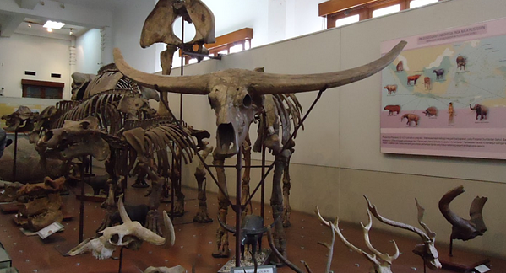

Beberapa Jenis fosil hewan purba yang pernah hidup di Indonesia

(Sumber: sebandung.com)

**d. Neozoikum**

*Nah*, zaman yang ke 4 ini sering disebut juga zaman hidup baru. Zaman ini dapat dibedakan menjadi dua zaman, yaitu:

1. **Tersier atau zaman ketiga**

Zaman tersier berlangsung kira-kira selama 60 juta tahun. Zaman ini ditandai dengan berkembangnya jenis binatang menyusui seperti kera.

1. **Kuartier atau zaman keempat**

Zaman kuartier ditandai dengan adanya kehidupan manusia, sehingga zaman ini menjadi zaman terpenting, kemudian dibagi lagi menjadi dua zaman, yaitu zaman Pleistocen dan Holocen.

1. **Zaman Pleistocen atau Dilluvium** berlangsung kira-kira selama 600.000 tahun. Pada zaman ini ditandai dengan adanya manusia purba.
2. **Zaman Holocen atau Alluvium** berlangsung kira-kira selama 20.000 tahun yang lalu dan terus berkembang sampai dewasa ini. Zaman ini ditandai dengan munculnya manusia jenis Homo Sapiens yang memiliki ciri-ciri seperti manusia yang hidup pada zaman modern sekarang.

Sekarang kalian sudah tahukan pembabakan zaman praaksara berdasarkan geologi? Keempat babak tadi merupakan proses menuju peradaban manusia hingga seperti sekarang ini.